**Kjære [navn på barnet]**

**Velkommen til barnehagen!**

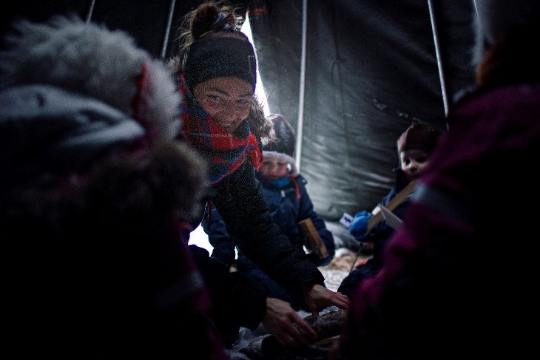**Buerie båeteme maanagierte!**

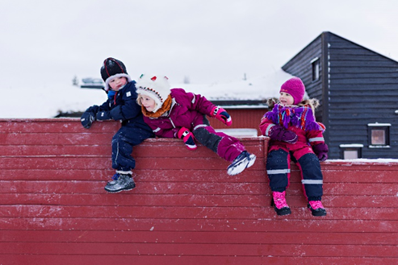

Vi ser frem til at du skal begynne i [Navn på barnehage], avdeling […].

[Ved halv plass kommer dagene her]

Vi gleder oss til å møte deg og ønsker dine foreldre/foresatte velkommen.

Barna på avdelingen gleder seg til å få en ny lekekamerat.

**Din første dag**  
Din første dag i barnehagen blir [DD. måned ÅÅÅÅ]. kl. […].

Der blir du møtt av [xx] som er din kontaktperson.

Med vennlig hilsen

Jinjh heelsegh

[Navn]. [Navn]  
styrer pedagogisk leder

tlf. tlf.

e-post e-post

**Tilvenning**

Barnet trenger vanligvis god tid til tilvenning. Det er ønskelig at én eller begge foresatte er til stede de første dagene. Nærmere avtale om tilvenning kan dere gjøre med pedagogisk leder etter at dere har blitt litt bedre kjent. Dere er velkommen til å gjøre en avtale med barnehagen om å få komme på besøk før barnet begynner.

**Soving**

Ta med vogn. Barna sover i egne vogner. Den første tiden forsøker barnehagen å tilpasse seg barnets soverutiner.

**Måltider**

* Frokost: Ta med matpakke hvis barnet ikke har spist hjemme. Frokosten avsluttes kl. 08.30.
* Lunsj: Barnehagen serverer brødmat eller varmmat, frukt og grønt.
* Fruktmåltid: Barnehagen serverer frukt. Ta med matpakke i tillegg hvis dere ønsker.

Barna får melk eller vann til maten, og trenger ikke ha med drikke selv.

**Klær og utstyr**

Barna må ha ekstra skift i barnehagen. Siden vi er ute i all slags vær, trenger barnet å ha med klær tilpasset årstidene. De som bruker bleier må ta med det. Ta også gjerne med noe som barnet forbinder med trygghet.

Dere får inffår informasjon g grønt) om du m F. eks masjon om hva som skal fylles inn. F.eks.beskrive hvilke egenskaper de ulike klærne skalormasjon om øvrig utstyr barnet trenger i barnehagen, den første dagen dere kommer.